Die schweizerdeutsche Dialektlandschaft 1

Die Dialektsprecher in der deutschsprachigen Schweiz sind sich bewusst, dass fast in jedem Ort anders gesprochen wird. Im Laufe der Geschichte haben Sprachwissenschaftler und Sprachwissenschaftlerinnen versucht, diese Unterschiede zu systematisieren. Dazu wurden traditionellerweise vor allem die Unterschiede im Bereich der Lautung untersucht und auf Karten verzeichnet (z. B. schneie vs. schniie). Dabei zeigte sich, dass einige sprachliche Unterschiede eine ähnliche Verteilung aufweisen. Aufgrund dieser Beobachtung lassen sich die Dialekte in der Schweiz weiter in Hoch- und Höchstalemannisch unterteilen.

Arbeitsanregungen:

- Wie sagen Sie in Ihrem Dialekt „Guten Abend“? Kennen Sie lautliche Varianten ihrer Antwort?
- Zeichnen Sie auf der unten stehenden Karte ein, wie man wo das Wort „Abend“ ausspricht.

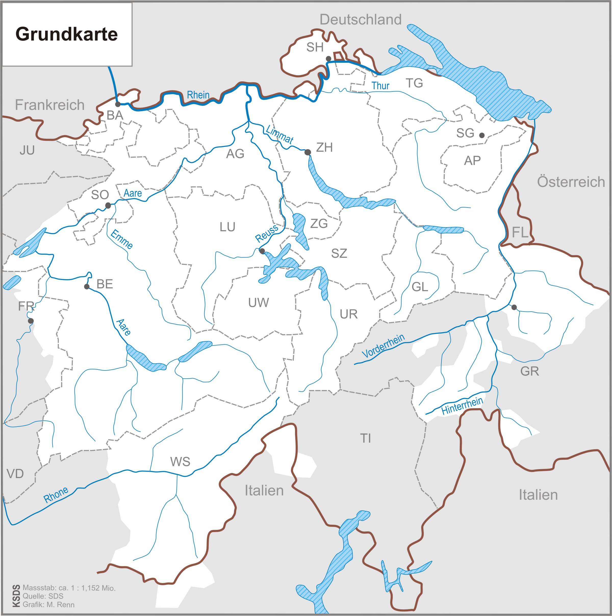
Grundkarte Kleiner Sprachatlas der deutschen Schweiz, S. 36
- Vergleichen Sie anschliessend Ihre Karte mit der Karte 79 Abend im Kleinen Sprachatlas der deutschen Schweiz. Wie lässt sich die geografische Zweiteilung (durch Farbe dargestellt) beschreiben? Verdeutlichen Sie die Zweiteilung, indem Sie auf der oben stehenden Karte die beiden Gebiete durch eine Linie voneinander abgrenzen.
- Wie wird diese geografische Zweiteilung genannt? Lesen Sie dazu im Kleinen Sprachatlas der deutschen Schweiz die Angaben auf S. 31–32 durch. Notieren Sie sich weitere dialektale Grössen, die eine ähnliche Zweiteilung aufzeigen.
- Welches Kartenbild erwarten Sie, wenn Sie die verschiedenen dialektalen Aussprachevarianten der Wörter Jahr, Haar, Strasse, Haken oder schlafen auf einer Karte einzeichnen? Begründen Sie Ihre Antwort.

Die schweizerdeutsche Dialektlandschaft 2

Innerhalb des politischen Gebildes „Schweiz“ als Einheit lassen sich neben den verschiedenen Sprachen und Dialekten auch kulturelle Unterschiede ausmachen. Zum Beispiel spielt man mit unterschiedlichen Jasskarten und nicht überall gibt es traditionellerweise eine Fasnacht. Hingegen findet man die Küchenzwiebel auf allen Speiseplänen in der Schweiz, nur wird sie nicht überall in der Deutschschweiz auf dieselbe Weise bezeichnet.

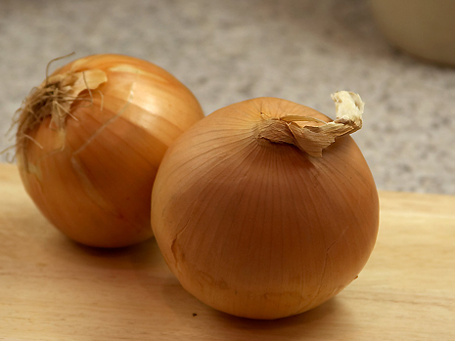
Küchenzwiebel (Quelle: www.schweizerbauer.ch)

Arbeitsanregungen:

- Wie sagen Sie und wie sagen andere der Küchenzwiebel?
- Studieren Sie die Karte 51 im Kleinen Sprachatlas der deutschen Schweiz. Welche räumliche Aufteilung fällt ins Auge?
- Was sind mögliche Gründe, wie es zu dieser räumlichen Aufteilung gekommen ist?
- Lesen Sie den Kommentar zur Karte 51 im Kleinen Sprachatlas der deutschen Schweiz und listen Sie die wichtigsten Erkenntnisse stichwortartig auf.
- Wie benennt man diese räumliche Aufteilung? Konsultieren Sie die Karte auf S. 33 des Kleinen Sprachatlas der deutschen Schweiz für weitere dialektale Grössen, die diese räumliche Aufteilung zeigen. Lesen Sie den entsprechenden Abschnitt (3. Spalte S. 32) und erklären Sie im Anschluss den Begriff „Kulturgrenze“.

Hinweise für die Lehrperson

Die beiden Arbeitsblätter behandeln die zentralen Nord-Süd- und West-Ost-Gegensätze (vgl. S. 31–33). Mit entsprechenden Anpassungen können die Blätter arbeitsteilig gelöst und die Resultate im Plenum vorgestellt werden.

Nach diesem Kapitel lässt sich mit dem Kapitel III.IV. „Bezeichnungsvielfalt und Benennungsmotivik“ an das Thema der Bezeichnungsvielfalt anschliessen und so illustrieren, dass es nicht nur Nord-Süd- und West-Ost-Gegensätze gibt, sondern dass bei vielen Begriffen kleinräumigere Varianten vorkommen.

Zu den Arbeitsanregungen:

DIE SCHWEIZERDEUTSCHE DIALEKTLANDSCHAFT 1

ad 1)
Die Lernenden nennen die verschiedenen „Abend“-Formen (Aabe, Oobe, Aabig usw.), die sie aus ihrem eigenen Dialekt oder auch aus weiteren Dialekten kennen. Im Gespräch sollte der Fokus auf der Opposition von a-Lautung und o-Lautung liegen.

ad 2)
Je nachdem, welche Kenntnisse die Lernenden von anderen Dialekten haben, können die verschiedenen Formen in Einzelarbeit oder zusammen eingezeichnet werden.

ad 3)
Die Lernenden vergleichen ihre Karte mit der Karte 79. Es ergibt sich eine grobe Zweiteilung: im Norden o-Formen und im Süden a-Formen. Die gezogene Linie wird als Isoglosse bezeichnet.

Hier lässt sich die Lektüre des Kommentars zur Karte anschliessen.
Vorschläge zur Erarbeitung der Informationen (Fragen zum Text):
- Auf welchen regionalen Unterschied macht die Karte aufmerksam?
- Was bedeutet „verdumpfte a-Lautung“? (Definition zur Verdumpfung siehe Glossar KSDS S. 355)
- Was ist im Kanton Zürich speziell?
- Gibt es nur in den schweizerdeutschen Dialekten verdumpfte Lautungen?
- Erstellen Sie eine Tabelle mit unterschiedlichen Endungen des Wortes „Abend“ in unterschiedlichen Regionen.
- Wieso werden Menschen wegen ihres Dialekts geneckt? Kennen Sie selbst (weitere) Neckverse?
ad 4)
Es handelt sich hier um einen sogenannten Nord-Süd-Gegensatz. Je nach Interesse und Zeit kann hier auf die weiteren Beispiele der verzeichneten Nord-Süd-Gegensätzen genauer eingegangen werden: Karte 103 morgen, Karte 97 trinken, Karte 115 Verbplural, Karte 87 schneien (in diesen Zusammenhang passt der folgenden Spruch: „Wie wit ufe schneit’s im Kanton Bärn? Bis uf Thun, nachhär schniit’s“).
Geklärt werden sollten die Begriffe „Neuerung“ und „Relikt“, die auf S. 31–32 im Zusammenhang mit dem Nord-Süd-Gegensatz erwähnt werden. Die o-Lautungen sind Neuerungen, die a-Lautungen entsprechen dem mittelhochdeutschen Lautstand (Relikte). Interessant ist der Umstand, dass Ààbig in Zürich eine Neuerung darstellt. Es ist davon auszugehen, dass das als ländlich empfundene o durch das sozial weniger exponierte (und schriftsprachnähere) a verdrängt wurde (also ursprünglich a-, dann o-, dann wieder a-Lautung).

ad 5)
Es ist dieselbe Zweiteilung zu erwarten wie für das Wort „Abend“. Alle Wörter, die im Mittelhochdeutsch den â-Laut aufwiesen, zeigen heute im Schweizerdeutsch einen o-Laut im Norden (Ausnahme Zürich) resp. einen a-Laut im Süden.

DIE SCHWEIZERDEUTSCHE DIALEKTLANDSCHAFT 2

ad 2)
Es liegt eine Aufteilung in einen westlichen und einen östlichen Teil vor.

ad 3)
Es existieren verschiedene Thesen zur Entstehung dieser Sprach- und Kulturgrenze (zum Begriff Kulturgrenze siehe Text S. 32). Walter Haas schreibt dazu:
Bedeutungsvoller für das Zustandekommen jener auffälligen Sprach- und Kulturscheide dürfte gewesen sein, dass hier immer auch politische Grenzen verlaufen sind: jene zwischen dem Mittelfränkischen und dem Ostfränkischen Reich, jene zwischen dem Königreich Hochburgund und dem Herzogtum Schwaben, endlich jene zwischen verschiedenen eidgenössischen Ständen: Über die Jahrhunderte hinweg stießen hier östlicher und westlicher Einflussbereich aufeinander, wuchsen spätere Grenzen in frühere Grenzziehungen hinein. (Walter Haas: Die viersprachige Schweiz. In: Hans Bickel, Robert Schläpfer (Hrsg.): Die viersprachige Schweiz. Aarau ²2000. S. 66f.)

ad 5)
Es handelt sich um sogenannte ‚West-Ost-Gegensätze’ (siehe Karten 25 Christkind, 73 mit Aschenlauge waschen, 72 Rückentraggefäss, 80 Bett und 115 Verbplural).

Als Synopse kann die folgende Karte gezeigt werden, welche die faktische Vierteilung der Schweiz illustriert:

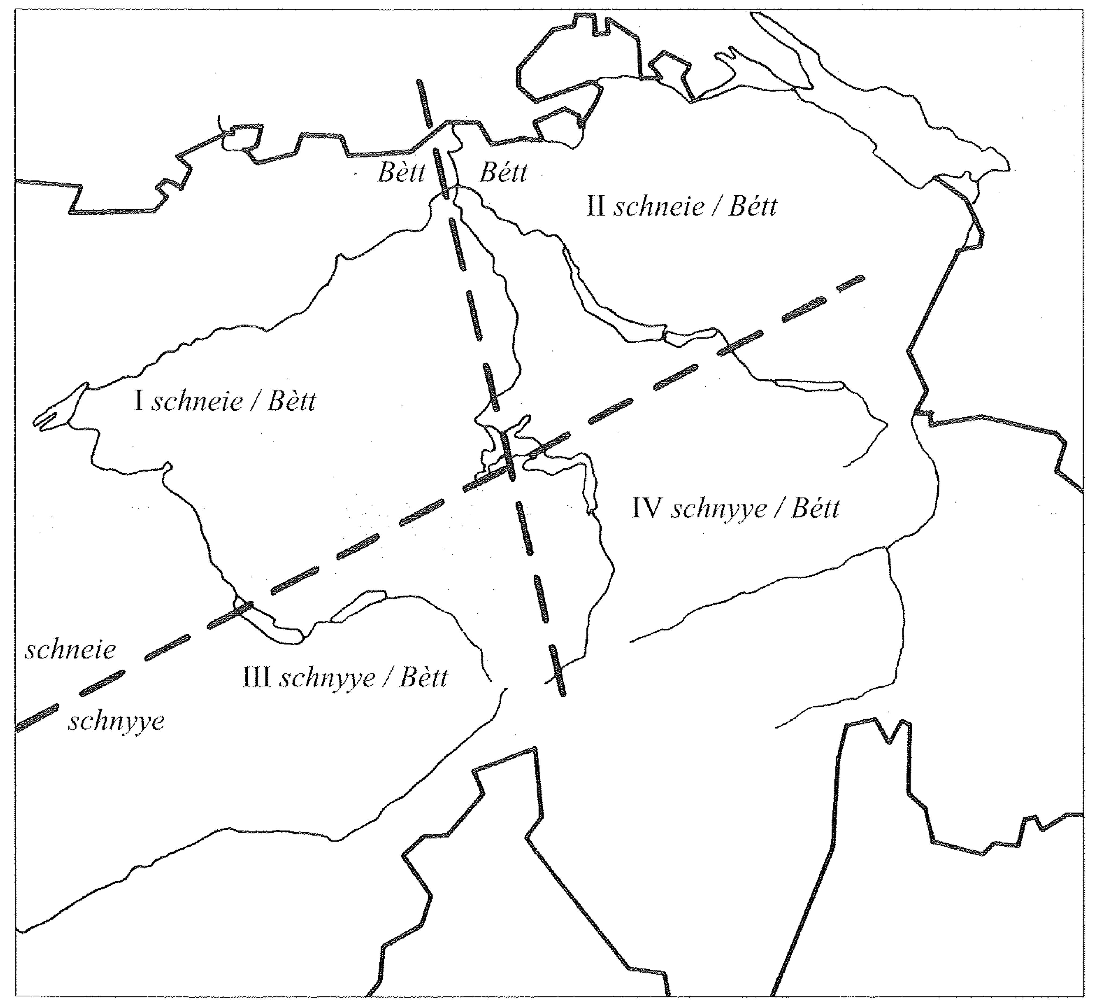
Walter Haas (²2000): Die viersprachige Schweiz. In: Hans Bickel, Robert Schläpfer (Hrsg.): Die viersprachige Schweiz. Aarau, S. 6

Eine Isoglosse (Kunstwort nach Art der Isobare oder Isotherme, aus griechisch ἴσος isos, ‚gleich‘ und griechisch γλῶσσα, glōssa, ‚Zunge, Sprache‘) ist die Linie in einem Sprachatlas, welche die Grenze zwischen zwei Ausprägungen eines sprachlichen Merkmals markiert. (Wikipedia)

